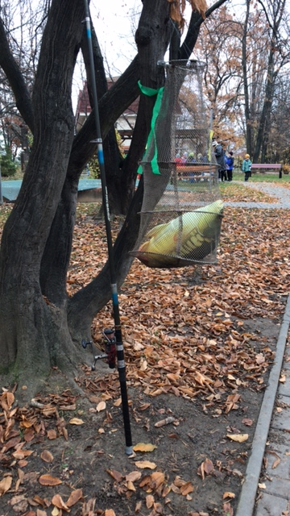
Ryby v mateřské škole?
Ano i to je možné

Dne 21.11. a 27.6. slaví rybáři po celém světě Den rybářství. Pořádají nejrůznější setkání, kde se zároveň uskuteční i semináře, doprovodné kulturní programy a výstavy, přičemž snahou je upozornit na důležitost zachování světového rybolovu a hlavně jeho udržitelný rozvoj.
V naší školce jsme si vybrali právě podzimní termín a celý týden jsme s dětmi plnili nejrůznější úkoly, seznámili se se vším, co s rybářstvím souvisí a vyvrcholením byla dopolední akce na zahradě školky.
Děti se mimo jiné dozvěděly, k čemu slouží třeba komorový rybník - rybník určený k přezimování matečných ryb nebo násadových ryb. Jsou o dost menší než klasické chovné rybníky, třecí rybník -slouží k přechovávání plůdku, co je výtažník - je na rozmnožování ryb a v hlavním rybníce jsou ryby ve 3. roce života.
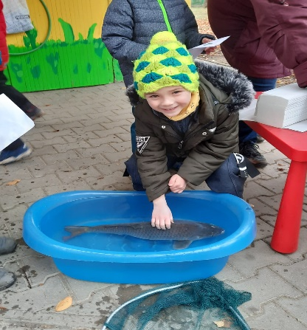
Celý den jsme si pěkně užili, soutěžili jsme, pili jsme rybářský čaj – protože už byla trošku zima, paní učitelky děti zkoušely z rybářských dovedností a znalostí, chytali jsme ryby do sítí i na prut, stavěli z kamínků ryby velké i malé, z temné tůňky jsme vylovily překvapení v podobě zlaté šupinky pro štěstí a nechyběl ani živý kapr v kádi – teda ve vaně.

No a na závěr jsme všichni obdrželi Diplom pro malé rybáře.

Mgr. Jana Tůmová
ředitelka MŠ Tuchorazská

___________________________________________________________________________
(MAP II)Místní akční plán rozvoje vzdělávání II na území MČ Praha 10
CZ.02.3.68/0.0/0.0/17_047/001105

